95年度基本學力測驗數學科試題
第一部分﹕選擇題
壹、單選題
說明﹕第1至5題﹐每題選出最適當的一個選項﹐每題答對得5分﹐答錯不倒扣﹒
1. 設一元二次整係數方程式ax² + bx + c = 0有一根為4 + 3i。若將此方程式的兩根與原點在複數平面上標出，則此三點所圍成的三角形面積為
(1) 5 (2) 6 (3) 12 (4) 16 (5) 24
2. 在下圖的棋盤方格中，隨機任意取兩個格子。選出的兩個格子不在同行（有無同列無所謂）的機率為
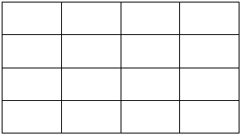
(1)$\frac{1}{\text{20}}$ (2)$\frac{1}{4}$ (3)$\frac{3}{4}$ (4)$\frac{3}{5}$ (5)$\frac{4}{5}$
3. 下圖是由三個直角三角形堆疊而成的圖形，且$\overline{\text{OD}}$= 8。問：直角三角形OAB的高$\overline{\text{AB}}$為何？
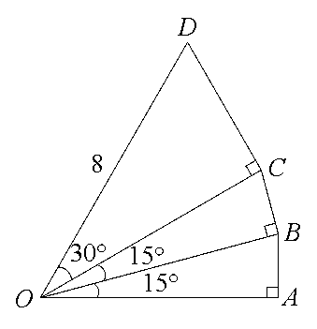
(1) 1 (2)$\sqrt{6}$−$\sqrt{2}$ (3)$\sqrt{7}$− 1 (4)$\sqrt{3}$ (5) 2
4. 下列哪一個數值最接近$\sqrt{2}$？
(1)$\sqrt{3}$cos 44° + sin 44° (2)$\sqrt{3}$cos 54° + sin 54° (3)$\sqrt{3}$cos 64° + sin 64° (4)$\sqrt{3}$cos 74° + sin 74° (5)$\sqrt{3}$cos 84° + sin 84°
5. 在養分充足的情況下，細菌的數量會以指數函數的方式成長，假設細菌A的數量每兩個小時可以成長為兩倍，細菌B的數量每三個小時可以成長為三倍。若養分充足且一開始兩種細菌的數量相等，則大約幾小時後細菌B的數量除以細菌A的數量最接近10？
(1) 24小時 (2) 48小時 (3) 69小時 (4) 96小時 (5) 117小時

二、多選題
說明﹕第1至6題﹐每題至少有一個選項是正確的﹐選出正確選項﹒每題答對得5分﹐答錯不倒扣﹐未答者不給分﹒只錯一個可獲2.5分﹐錯兩個或兩個以上不給分﹒
1. 假設a，b，c是三個正整數。若25是a，b的最大公因數，且3，4，14都是b，c的公因數，則下列何者正確？
(1) c一定可以被56整除 (2) b ≥ 2100 (3)若a ≤ 100，則a = 25 (4) a，b，c三個數的最大公因數是25的因數 (5) a，b，c三個數的最小公倍數大於或等於25 × 3 × 4 × 14
2. 考慮坐標平面上所有滿足$\sqrt{(x−2)^{2}+y^{2}}$+$\sqrt{(x−2)^{2}+(y+4)^{2}}$= 10的點( x，y )所成的圖形，下列敘述何者正確？
(1)此圖形為一橢圓 (2)此圖形為一雙曲線 (3)此圖形的中心在(2，− 2) (4)此圖形對稱於x − 2 = 0
(5)此圖形有一頂點(2，3)
3. 假設實數a₁，a₂，a₃，a₄是一個等差數列，且滿足0 < a₁ < 2及a₃ = 4。若定義b_{n} = 2${}^{a_{{}^{n}}}$，則以下哪些選項是對的？
(1) b₁，b₂，b₃，b₄是一個等比數列 (2) b₁ < b₂ (3) b₂ > 4 (4) b₄ > 32 (5) b₂ × b₄ = 256
4. 學生練習計算三次多項式f (x)除以一次多項式g (x)的餘式。已知f (x)的三次項係數為3，一次項係數為2。甲生在計算時把f (x)的三次項係數錯看成2（其它係數沒看錯），乙生在計算時把f (x)的一次項係數錯看成− 2（其它係數沒看錯）。而甲生和乙生算出來的餘式剛好一樣。試問g (x)可能等於以下哪些一次式？
(1) x (2) x − 1 (3) x − 2 (4) x + 1 (5) x + 2
5. 下圖是根據100名婦女的體重所作出的直方圖（圖中百分比數字代表各體重區間的相對次數，其中各區間不包含左端點而包含右端點）。該100名婦女體重的平均數為55公斤，標準差為12.5公斤。曲線N代表一常態分布，其平均數與標準差與樣本值相同。在此樣本中，若定義「體重過重」的標準為體重超過樣本平均數2個標準差以上（即體重超過80公斤以上），則下列敘述哪些正確？
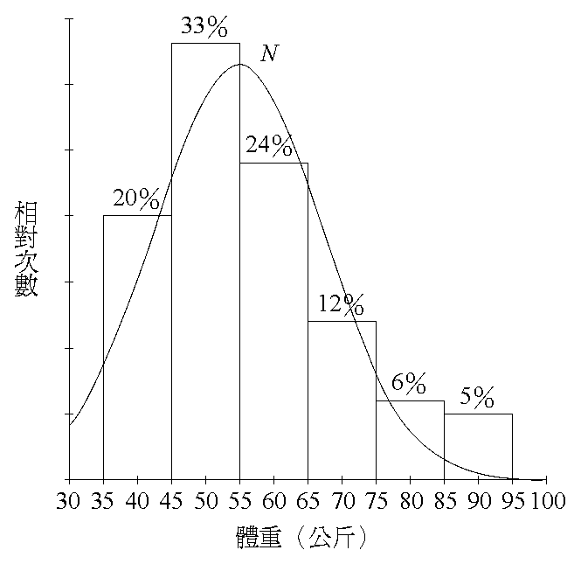
(1)曲線N（常態分布）中，在55公斤以上所占的比例約為50％ (2)曲線N（常態分布）中，在80公斤以上所占的比例約為2.5％ (3)該樣本中，體重的中位數大於55公斤 (4)該樣本中，體重的第一四分位數大於45公斤 (5)該樣本中，「體重過重」（體重超過80公斤以上）的比例大於或等於5％
6. 將正整數18分解成兩個正整數的乘積有1 × 18，2 × 9，3 × 6三種，又3 × 6是這三種分解中，兩數的差最小的，我們稱3 × 6為18的最佳分解。當p × q（p ≤ q）是正整數n的最佳分解時，我們規定函數F (n) =$\frac{p}{q}$，例如F (18) =$\frac{3}{6}$=$\frac{1}{2}$。下列有關函數F (n)的敘述，何者正確？
(1) F (4) = 1 (2) F (24) =$\frac{3}{8}$ (3) F (27) =$\frac{1}{3}$ (4)若n是一個質數，則F (n) =$\frac{1}{n}$ (5)若n是一個完全平方數，則F (n) = 1

第二部分﹕選填題
說明﹕第1-9題﹐每題完全答對給5分﹐答錯不倒扣﹐未完全答對不給分﹒
1. 抽樣調查某地區1000個有兩個小孩的家庭，得到如下數據，其中(男，女)代表第一個小孩是男孩而第二個小孩是女生的家庭，餘類推。
由此數據可估計該地區有兩個小孩家庭的男、女孩性別比約為 。（四捨五入至整數位）
2. 下圖為一正立方體，若M在線段$\overline{\text{AB}}$上，$\overline{\text{BM}}$= 2$\overline{\text{AM}}$，N為線段$\overline{\text{BC}}$之中點，則cos ∠ MON = 。（分數要化成最簡分數）
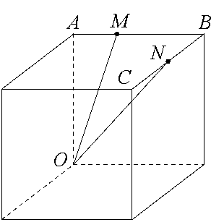
3. 給定平面上三點( − 6，− 2)，(2，− 1)，(1，2)。若有第四點和此三點形成一菱形（四邊長皆相等），則第四點的坐標為 。
4. 如下圖所示，ABCD為圓內接四邊形：
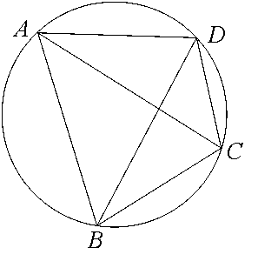
若∠ DBC = 30°，∠ ABD = 45°，$\overline{\text{CD}}$= 6，則線段$\overline{\text{AD}}$= 。
5. 新新鞋店為與同業進行促銷戰，推出「第二雙不用錢－買一送一」的活動。該鞋店共有八款鞋可供選擇，其價格如下：
規定所送的鞋之價格一定少於所買的價格（例如：買一個「丁」款鞋，可送甲、乙兩款鞋之一）。若有一位新新鞋店的顧客買一送一，則該顧客所帶走的兩雙鞋，其搭配方法一共有 種。
6. 某地共有9個電視頻道，將其分配給3個新聞台、4個綜藝台及2個體育台共三種類型。若同類型電視台的頻道要相鄰，而且前兩個頻道保留給體育台，則頻道的分配方式共有 種。
7. 用黑、白兩種顏色的正方形地磚依照如下的規律拼成若干圖形：
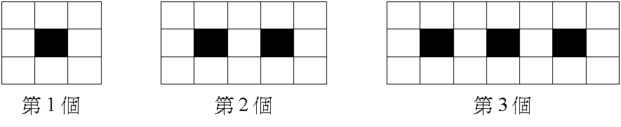拼第95個圖需用到 塊白色地磚。
8. 在三角形ABC中，若D點在$\overline{\text{BC}}$邊上，且$\overline{\text{AB}}$= 7，$\overline{\text{AC}}$= 13，$\overline{\text{BD}}$= 7，$\overline{\text{CD}}$= 8，則$\overline{\text{AD}}$= 。
9. 設A (0，0)，B (10，0)，C (10，6)，D (0，6)為坐標平面上的四個點。如果直線y = m (x − 7) + 4將四邊形ABCD分成面積相等的兩塊，那麼m = （化成最簡分數）。

